МІНІСТЕРСТВО ОСВІТИ І НАУКИ УКРАЇНИ

НАЦІОНАЛЬНИЙ ТЕХНІЧНИЙ УНІВЕРСИТЕТ
«ХАРКІВСЬКИЙ ПОЛІТЕХНІЧНИЙ ІНСТИТУТ»

ЗВІТ

про виконання лабораторної роботи №1 за темою
«Основи розробки додатків у .NET»
з дисципліни «Стек технологій»

Виконав студент групи КН-322б Загорський Артем

Перевірила доцентка кафедри УПІТ Олександр Олександрович Лисенко

Харків
НТУ «ХПІ»
2024
Лабораторна робота №1
Мета: Навчитися створювати консольні та віконні додатки, ознайомтись з використання делегатів та подій у мові програмування C#.

ЗАВДАННЯ
1. Опрацювати теорію (див. додаток А)
2. Написати програму для моделювання роботи банкомату.
Рішення має складатися з трьох проектів:
- бібліотека класів;
- віконний проект;
- консольний проект.
У бібліотеці класів реалізуйте загальні типи даних, які будуть використані у віконному та консольному проектах. У віконному додатку розробіть інтерфейс, який наближений до інтерфейсу традиційного банкомату. Консольний додаток повинен забезпечити ті ж самі можливості, що має віконний додаток, але за допомогою консольного меню.
Слід передбачити наступні можливості:
- аутентифікація (перевірка введення номеру картки та пін-коду);
- перегляд балансу на картці;
- перегляд історіі операцій з фільтруванням по проміжку часу (за поточний день, за поточний тіждень, за поточний місяц)
- зняття коштів;
- зарахування коштів на картку;
- перерахування коштів на картку із заданим номером;
- перегляд найближчих банкоматів;
Повинна бути передбачена можливість додавання власних обробників подій на виконання операцій аутентифікації, перегляду балансу, зняття коштів та перерахування коштів на іншу картку.

Хід роботи
Спочатку було створено бібліотеку класів, яка містить три основні компоненти: Account, AutomatedTellerMachine та Bank. Крім того, розроблено клас Transaction та два типи перерахувань: TransactionType і TransactionPeriod.
Код классів
Account
namespace BankLibrary
{
public class Account
{
public string cardNumber;
public int pin;
public string name;
public float money;

public Account(string _cardNumber,int _pin, string _name, float _money)
{
cardNumber = _cardNumber;
pin = _pin;
name = _name;
money = _money;
}

public void Withdraw(float amount)
{
if(money >= amount)
{
money -= amount;
}
}

public void Topup(float amount)
{
if (amount > 0)
{
money += amount;
}
}

public float getCurrentMoneyNumber()
{
return money;
}

public void setMoneyNumber(float newAmount)
{
money = newAmount;
}

public bool pinChecker(int _pin)
{
return pin == _pin;
}

public bool cardNumberCheker(string _cardNumber)
{
return cardNumber == _cardNumber;
}

}
}

AutomatedTellerMachine
namespace BankLibrary
{
public class AutomatedTellerMachine
{
public float moneyCount;
public int id;
public Bank bank;
public Account currentAccount;
public List<Transaction> transactions = new List<Transaction> ();

public AutomatedTellerMachine(float moneyCount, int id, Bank bank)
{
this.moneyCount = moneyCount;
this.id = id;
this.bank = bank;
}

public float getCurrentBallance()
{
if (currentAccount != null)
return currentAccount.getCurrentMoneyNumber();

return -1;
}

//Todo add all transitions to Transitions array
public void WithdrawOperation(float amount, int pin)
{
if (currentAccount != null && currentAccount.pinChecker(pin) && amount <= moneyCount)
currentAccount.Withdraw(amount);
AddNewTransaction(amount, TransactionType.Withdraw);

}

public void TopUpOperation(float amount, int pin)
{
if (currentAccount != null && currentAccount.pinChecker(pin))
currentAccount.Topup(amount);
AddNewTransaction(amount, TransactionType.TopUp);

}

public void TransferOperation(float amount, int pin, string recieverCardNumber)
{
if (currentAccount != null && currentAccount.pinChecker(pin) && amount > 0)
{
currentAccount.Withdraw(amount);
bank.GetAccountByCardNumber(recieverCardNumber).Topup(amount);
AddNewTransaction(amount, TransactionType.Transfer, recieverCardNumber);
}
}

public List<Transaction> GetTransactionHistory(TransactionPeriod period)
{
List<Transaction> filteredTransactions = new List<Transaction>();

DateTime now = DateTime.Now;
string dateFormat = "dd/MM/yyyy HH:mm:ss";

foreach (var transaction in transactions)
{
DateTime transactionDate;

if (DateTime.TryParseExact(transaction.date, dateFormat, null, System.Globalization.DateTimeStyles.None, out transactionDate))
{
switch (period)
{
case TransactionPeriod.day:
if (transactionDate.Day == now.Day)
{
filteredTransactions.Add(transaction);
}
break;

case TransactionPeriod.week:
var currentWeekStart = now.AddDays(-(int)now.DayOfWeek);
var currentWeekEnd = currentWeekStart.AddDays(7);

if (transactionDate >= currentWeekStart && transactionDate < currentWeekEnd)
{
filteredTransactions.Add(transaction);
}
break;

case TransactionPeriod.month:
if (transactionDate.Year == now.Year && transactionDate.Month == now.Month)
{
filteredTransactions.Add(transaction);
}
break;
}
}
}

return filteredTransactions;
}

public void AddNewTransaction(float _amount, TransactionType _type, string cardNumber2 = "")
{
Transaction tr = new Transaction();
tr.amount = _amount;
tr.type = _type;
tr.cardNumber = currentAccount.cardNumber;

DateTime lastTransactionDate = transactions.Count > 0
? DateTime.ParseExact(transactions.Last().date, "dd/MM/yyyy HH:mm:ss", null)
: DateTime.Now;

Random rand = new Random();
//int randomDays = rand.Next(0, 21);
int randomHours = rand.Next(1, 12);
int randomMinutes = rand.Next(0, 60);

DateTime newTransactionDate = lastTransactionDate;
if (transactions.Count > 0)
{
newTransactionDate = lastTransactionDate.AddHours(randomHours).AddMinutes(randomMinutes);//.AddDays(randomDays)
}

tr.date = newTransactionDate.ToString("dd/MM/yyyy HH:mm:ss");

switch (_type)
{
case TransactionType.Withdraw:
tr.cardNumber = currentAccount.cardNumber;
break;
case TransactionType.Transfer:
tr.cardNumber = currentAccount.cardNumber;
tr.cardNumber2 = cardNumber2;
break;
case TransactionType.TopUp:
tr.cardNumber = currentAccount.cardNumber;
break;
}

transactions.Add(tr);
}

}
}

Bank
namespace BankLibrary
{
public class Bank
{
public string name;
public List<AutomatedTellerMachine> machines = new List<AutomatedTellerMachine>();
public List<Account> accounts = new List<Account>();

public Account GetAccountByCardNumber(string cardNumber)
{
if (accounts == null)
return null;

for(int i = 0; i < accounts.Count; i++)
{
if(accounts[i].cardNumberCheker(cardNumber))
{
return accounts[i];
}
}

return null;
}

public void AddNewAccount(string _cardNumber, int _pin, string _name, float _money)
{
Account newAccount = new Account(_cardNumber, _pin, _name, _money);

accounts.Add(newAccount);
}

public void AddNewATM(float moneyCount, int id, Bank bank)
{
AutomatedTellerMachine machine = new AutomatedTellerMachine(moneyCount, id, bank);

machines.Add(machine);
}

public bool isCardExist(string _cardNumber)
{
for(int i = 0; i < accounts.Count; i++)
{
if (accounts[i].cardNumberCheker(_cardNumber))
{
return true;
}
}
return false;
}
}
}

Transaction
public class Transaction
{
public float amount;
public TransactionType type;
public string date;
public string cardNumber;
public string cardNumber2;
}

TransactionType

public enum TransactionType
{
Withdraw,
Transfer,
TopUp
}

TransactionPeriod
public enum TransactionPeriod
{
day,
week,
month
}

Далі було розроблено віконний додаток для банкомату. Створено головну форму Form1, а також форму CardInput для авторизації користувача. Для операцій зняття готівки та поповнення рахунку створено окрему форму TransactionForm. Для здійснення переказів розроблено додаткову форму TransactionForm2. Нарешті, було створено форму History для перегляду історії транзакцій. Нижче представлені ілюстрації інтерфейсу та програмний код додатку.

Form1
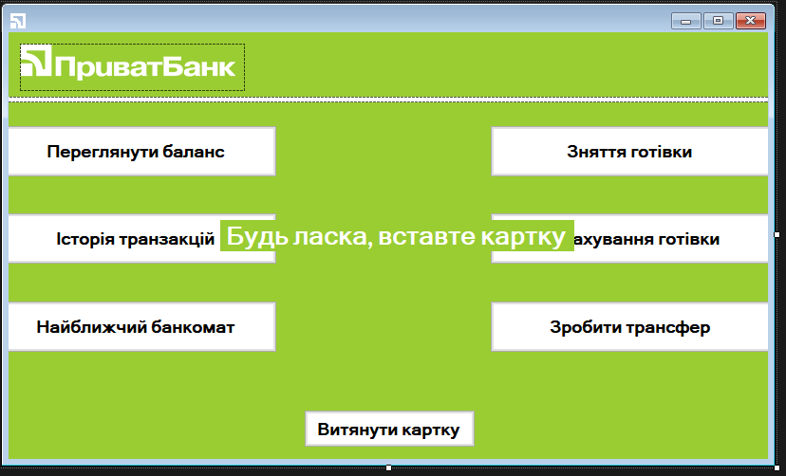
Рисунок 1 головна форма банкомату
Код
using BankLibrary;

namespace Lab_1_Banking_App
{
public delegate void GetCardAccount(string cardNumber);
public partial class Form1 : Form
{
public Bank bank = new Bank();
public AutomatedTellerMachine currentATM;

public CardInput cardInputForm = new CardInput();
public TransactionForm transactionForm = new TransactionForm();
public TransitionForm2 transactionForm2 = new TransitionForm2();
public History historyForm = new History();
public Form1()
{
bank.AddNewATM(1200000f, 124, bank);
currentATM = bank.machines[0];

bank.AddNewAccount("1111222233334444", 1234, "John", 12000);
bank.AddNewAccount("2222333344445555", 5555, "Steven", 350);
bank.AddNewAccount("2222888877776666", 0000, "Bob", 1500000);
cardInputForm.bank = bank;
cardInputForm.cardHandler = SetCurrentAccountToATM;

InitializeComponent();

if (currentATM.currentAccount == null)
{
SetActiveMainMenu(false);
SetActivePutTheCardScreen(true);
cardInputForm.Show();
}

}

private void watchBalancebutton_Click(object sender, EventArgs e)
{
MessageBox.Show("На карті " + currentATM.currentAccount.getCurrentMoneyNumber() + " деняг!", "Інформація", MessageBoxButtons.OK, MessageBoxIcon.Information);
}

private void nearestATMButton_Click(object sender, EventArgs e)
{
MessageBox.Show("Найближчий банкомат у 45ти метрів", "Інформація", MessageBoxButtons.OK, MessageBoxIcon.Information);
}

public void SetActiveMainMenu(bool active)
{
this.watchBalancebutton.Visible = active;
this.transactionHistorybutton.Visible = active;
this.nearestATMButton.Visible = active;
this.withdrawButton.Visible = active;
this.putMoneybutton.Visible = active;
this.makeTransactionbutton.Visible = active;
this.signOutButton.Visible = active;
}

public void SetActivePutTheCardScreen(bool active)
{
this.label1.Visible = active;
}

public void SetCurrentAccountToATM(string cardNumber)
{
currentATM.currentAccount = bank.GetAccountByCardNumber(cardNumber);
SetActiveMainMenu(true);
SetActivePutTheCardScreen(false);
cardInputForm.Hide();
}

private void signOutButton_Click(object sender, EventArgs e)
{
currentATM.currentAccount = null;
SetActiveMainMenu(false);
SetActivePutTheCardScreen(true);
cardInputForm.Show();
}

private void withdrawButton_Click(object sender, EventArgs e)
{
transactionForm.machine = currentATM;
transactionForm.Initialize(true);
transactionForm.Show();
}

private void putMoneybutton_Click(object sender, EventArgs e)
{
transactionForm.machine = currentATM;
transactionForm.Initialize(false);
transactionForm.Show();
}

private void makeTransactionbutton_Click(object sender, EventArgs e)
{
transactionForm2.machine = currentATM;
transactionForm2.Initialize();
transactionForm2.Show();
}

private void transactionHistorybutton_Click(object sender, EventArgs e)
{
historyForm.Form_Load(currentATM);
historyForm.Show();
}
}
}

CardInput
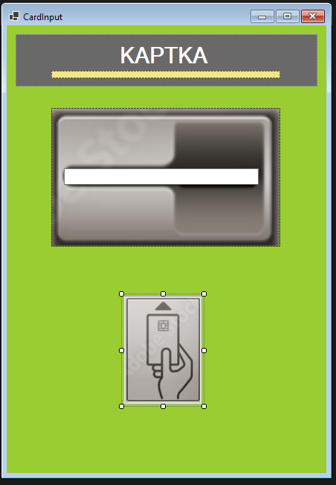
Рисунок 2 форма авторизації користувача

Код
using System;
using System.Collections.Generic;
using System.ComponentModel;
using System.Data;
using System.Drawing;
using System.Linq;
using System.Text;
using System.Threading.Tasks;
using System.Windows.Forms;

using BankLibrary;

namespace Lab_1_Banking_App
{
public partial class CardInput : Form
{
public Bank bank;
public GetCardAccount cardHandler;
public CardInput()
{
InitializeComponent();
}

private void button1_Click(object sender, EventArgs e)
{
string cardNumber = textBox1.Text;
if(bank.isCardExist(cardNumber))
{
cardHandler(cardNumber);
}
else
{
MessageBox.Show("Такої катрки не існує", "Помилка", MessageBoxButtons.OK, MessageBoxIcon.Error);
}
}

}
}

TransactionForm
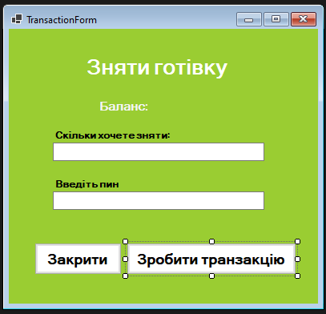
Рисунок 3 форма зняття готівки та поповнення картки

Код
using System;
using System.Collections.Generic;
using System.ComponentModel;
using System.Data;
using System.Drawing;
using System.Linq;
using System.Text;
using System.Threading.Tasks;
using System.Windows.Forms;
using BankLibrary;

namespace Lab_1_Banking_App
{
public partial class TransactionForm : Form
{
public AutomatedTellerMachine machine;
public bool withdraw = true;
public TransactionForm()
{
InitializeComponent();
}

public void Initialize(bool _withdraw)
{
if (machine != null)
{
withdraw = _withdraw;
if(withdraw)
{
labelTitle.Text = "Зняти готівку";
labelTitle.Location = new System.Drawing.Point(91, 31);
label1.Text = "Скільки хочете зняти:";
}
else
{
labelTitle.Text = "Зарахувати готівку";
labelTitle.Location = new System.Drawing.Point(52, 31);
label1.Text = "Скільки хочете зарахувати:";
}
textBox1.Text = "";
textBox2.Text = "";
label2.Text = "Баланс: " + machine.currentAccount.money.ToString();
}
}

private void makeTransactionButton_Click(object sender, EventArgs e)
{
if (machine.currentAccount == null) return;

float money = float.Parse(textBox1.Text, System.Globalization.CultureInfo.InvariantCulture);
int pin = int.Parse(textBox2.Text);
if ((withdraw && money > 0 && money <= machine.currentAccount.money && money <= machine.moneyCount) || (!withdraw && money > 0) && machine.currentAccount.pinChecker(pin))
{
if(withdraw)
{
machine.WithdrawOperation(money, pin);
}
else
{
machine.TopUpOperation(money, pin);
}
MessageBox.Show("Операція завершена!) На балансі: " + machine.currentAccount.money.ToString() + "деняг!", "Інформація", MessageBoxButtons.OK, MessageBoxIcon.Information);
this.Hide();
}
else
{
MessageBox.Show("Помилка", "Помилка", MessageBoxButtons.OK, MessageBoxIcon.Error);
}
}

private void goBackButton_Click(object sender, EventArgs e)
{
this.Hide();
}

private void TransactionForm_Load(object sender, EventArgs e)
{

}
}
}

TransactionForm2
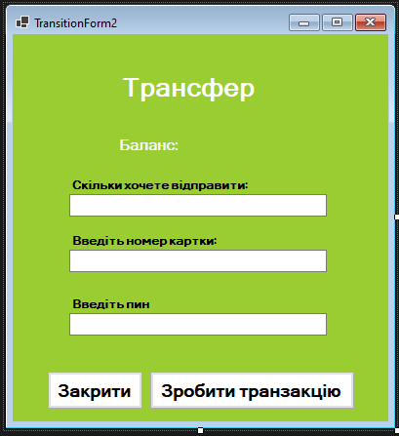
Рисунок 4 форма для трансферу грошей

Код
using System;
using System.Collections.Generic;
using System.ComponentModel;
using System.Data;
using System.Drawing;
using System.Linq;
using System.Text;
using System.Threading.Tasks;
using System.Windows.Forms;
using BankLibrary;

namespace Lab_1_Banking_App
{
public partial class TransitionForm2 : Form
{
public AutomatedTellerMachine machine;
public TransitionForm2()
{
InitializeComponent();
}

public void Initialize()
{
if (machine != null)
{
textBox1.Text = "";
textBox2.Text = "";
textBox3.Text = "";
label2.Text = "Баланс: " + machine.currentAccount.money.ToString();
}
}

private void TransitionForm2_Load(object sender, EventArgs e)
{

}

private void makeTransactionButton_Click(object sender, EventArgs e)
{
if (machine.currentAccount == null) return;

float money = float.Parse(textBox1.Text, System.Globalization.CultureInfo.InvariantCulture);
int pin = int.Parse(textBox2.Text);
string reciever = textBox3.Text;
if(!machine.bank.isCardExist(reciever)) MessageBox.Show("Помилка", "Помилка", MessageBoxButtons.OK, MessageBoxIcon.Error);

if ( money > 0 && money <= machine.currentAccount.money && machine.currentAccount.pinChecker(pin))
{

machine.TransferOperation(money, pin, reciever);

MessageBox.Show("Операція завершена!) На балансі: " + machine.currentAccount.money.ToString() + "деняг!", "Інформація", MessageBoxButtons.OK, MessageBoxIcon.Information);
this.Hide();
}
else
{
MessageBox.Show("Помилка", "Помилка", MessageBoxButtons.OK, MessageBoxIcon.Error);
}
}

private void goBackButton_Click(object sender, EventArgs e)
{
this.Hide();
}
}
}

History
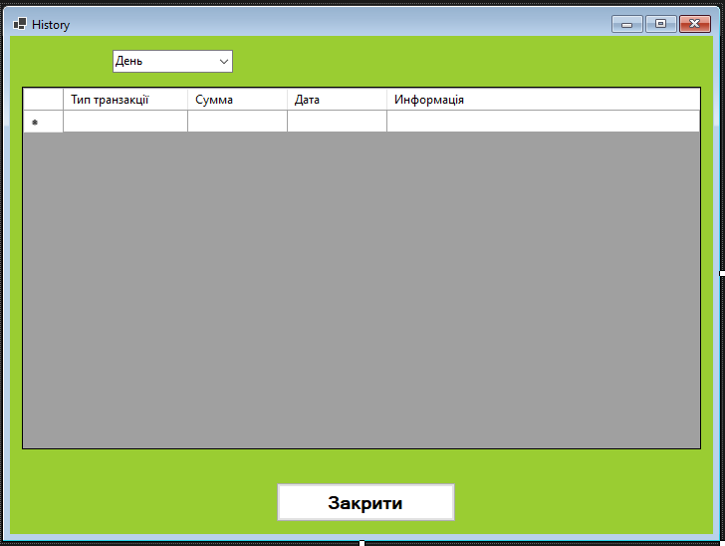
Рисунок 5 форма для перегляду транзакцій банкомату

Код
using System;
using System.Collections.Generic;
using System.ComponentModel;
using System.Data;
using System.Drawing;
using System.Linq;
using System.Text;
using System.Threading.Tasks;
using System.Windows.Forms;
using BankLibrary;

namespace Lab_1_Banking_App
{
public partial class History : Form
{
public AutomatedTellerMachine currentATM;
public History()
{
InitializeComponent();
}

public void Form_Load(AutomatedTellerMachine _currentATM)
{
currentATM = _currentATM;
DisplayTransactions(currentATM.GetTransactionHistory(TransactionPeriod.day));
}

private void goBackButton_Click(object sender, EventArgs e)
{
this.Hide();
}

private void DisplayTransactions(List<Transaction> transactions)
{

transactionsDataGridView.Rows.Clear();

foreach (var transaction in transactions)
{
string[] row = new string[] {
transaction.type.ToString(),
transaction.amount.ToString(),
transaction.date,
transaction.type == TransactionType.Transfer ? "Відправник " + transaction.cardNumber + "\nОтримувач " + transaction.cardNumber2 : "Номер аккаунта " + transaction.cardNumber
};
transactionsDataGridView.Rows.Add(row);
}
}

private void History_Load(object sender, EventArgs e)
{

}

private void comboBox1_SelectedIndexChanged(object sender, EventArgs e)
{
if(comboBox1.SelectedIndex == 0)
{
DisplayTransactions(currentATM.GetTransactionHistory(TransactionPeriod.day));
}
else if(comboBox1.SelectedIndex == 1)
{
DisplayTransactions(currentATM.GetTransactionHistory(TransactionPeriod.week));
}
else
{
DisplayTransactions(currentATM.GetTransactionHistory(TransactionPeriod.month));
}
}
}
}

Після цього було розроблено консольний додаток для банкомату. Нижче представлено програмний код додатку та результати його роботи.

Код

using System;
using BankLibrary;

public class Program
{
public static void Main(string[] args)
{
Bank bank = new Bank();
AutomatedTellerMachine currentATM = new AutomatedTellerMachine(100000f, 124, bank);
Source source = new Source();

bank.AddNewAccount("1111222233334444", 1234, "John", 12000);
bank.AddNewAccount("2222333344445555", 5555, "Steven", 350);
bank.AddNewAccount("2222888877776666", 0000, "Bob", 1500000);

for (;;)
{

if (currentATM.currentAccount == null)
{
Console.WriteLine("Ви не авторизованi!");
Console.WriteLine("Ведiть номер картки: ");
string cardNumber = Console.ReadLine();
if(bank.isCardExist(cardNumber))
{
currentATM.currentAccount = bank.GetAccountByCardNumber(cardNumber);
}
else
{
Console.WriteLine("Помилка!");
continue;
}
}
switch (source.Menu())
{
case 0:
source.SetError();
break;
case 1:
Console.WriteLine("На балансi " + currentATM.currentAccount.money + " деняг!\n");
break;
case 2:
if(currentATM.transactions.Count == 0)
{
Console.WriteLine("Транзакцiй немає:(");
continue;
}
Console.WriteLine("За який перiод транзакцiї(день, тиждень, мiсяць): ");
string period = Console.ReadLine();
if(period == "день")
{
source.DriteAllTransactions(currentATM.GetTransactionHistory(TransactionPeriod.day));
}
else if(period == "тиждень")
{
source.DriteAllTransactions(currentATM.GetTransactionHistory(TransactionPeriod.week));
}
else if(period == "мiсяць")
{
source.DriteAllTransactions(currentATM.GetTransactionHistory(TransactionPeriod.month));

}
else
{
source.SetError();
}
break;
case 3:
Console.WriteLine("Найближчий банкомат у 45ти метрiв.\n");
break;
case 4:
for(; ; )
{
Console.WriteLine("Якщо хочете закінчити операцію введіть - стоп");
Console.WriteLine("Введіть сумму: ");
string moneyToTake = Console.ReadLine();
if (moneyToTake == "стоп") break;

Console.WriteLine("Введіть пін: ");
string pinString = Console.ReadLine();
if (pinString == "стоп") break;

float money = float.Parse(moneyToTake, System.Globalization.CultureInfo.InvariantCulture);
int pin = int.Parse(pinString);
if ((money > 0 && money <= currentATM.currentAccount.money && money <= currentATM.moneyCount) && currentATM.currentAccount.pinChecker(pin))
{
currentATM.WithdrawOperation(money, pin);
Console.WriteLine("Операція завершена!) На балансі: " + currentATM.currentAccount.money.ToString() + " деняг!\n");
break;

}
else
{
Console.WriteLine("Помилка!!!\n");
}
}
break;
case 5:
for (; ; )
{
Console.WriteLine("Якщо хочете закінчити операцію введіть - стоп\n");
Console.WriteLine("Введіть сумму: ");
string moneyToPut = Console.ReadLine();
if (moneyToPut == "стоп") break;

Console.WriteLine("Введіть пін: ");
string pinString = Console.ReadLine();
if (pinString == "стоп") break;

float money = float.Parse(moneyToPut, System.Globalization.CultureInfo.InvariantCulture);
int pin = int.Parse(pinString);
if (money > 0 && currentATM.currentAccount.pinChecker(pin))
{
currentATM.TopUpOperation(money, pin);
Console.WriteLine("Операція завершена!) На балансі: " + currentATM.currentAccount.money.ToString() + " деняг!\n");
break;

}
else
{
Console.WriteLine("Помилка!!!");
}
}
break;
case 6:
for (; ; )
{
Console.WriteLine("Якщо хочете закінчити операцію введіть - стоп\n");

Console.WriteLine("Введіть сумму: ");
string moneyToPut = Console.ReadLine();
if (moneyToPut == "стоп") break;

Console.WriteLine("Введіть номер картки отримувача: ");
string reciever = Console.ReadLine();
if (reciever == "стоп") break;

Console.WriteLine("Введіть пін: ");
string pinString = Console.ReadLine();
if (pinString == "стоп") break;

float money = float.Parse(moneyToPut, System.Globalization.CultureInfo.InvariantCulture);
int pin = int.Parse(pinString);
if (money > 0 && currentATM.currentAccount.pinChecker(pin) && bank.isCardExist(reciever))
{
currentATM.TransferOperation(money, pin, reciever);
Console.WriteLine("Операція завершена!) На балансі: " + currentATM.currentAccount.money.ToString() + " деняг!\n");
break;
}
else
{
Console.WriteLine("Помилка!!!");
}
}
break;
case 7:
currentATM.currentAccount = null;
Console.WriteLine("Ви вийшли з аккаунту.");
break;
}
}
}
}

public class Source
{
public int Menu()
{
int number;

Console.WriteLine("1. Переглянути баланс.");
Console.WriteLine("2. Iсторiя транзацiй.");
Console.WriteLine("3. Найближчий банкомат.");
Console.WriteLine("4. Зняття готiвки.");
Console.WriteLine("5. Зарахування коштiв.");
Console.WriteLine("6. Транфер.");
Console.WriteLine("7. Вихiд.");
Console.Write("\nОберiть пункт меню: ");

if (int.TryParse(Console.ReadLine(), out number) && number > 0 && number <= 7)
{
return number;
}
else
{
return 0;
}
}

public void SetError()
{
Console.WriteLine("ERROR!!");
}

public void DriteAllTransactions(List<Transaction> transactions)
{
foreach (var transaction in transactions)
{
string info = "Тип " + transaction.type.ToString() + " Сума " + transaction.amount.ToString() + " Дата " + transaction.date + " Додаткова iнформацiя " + (transaction.type == TransactionType.Transfer ? "Вiдправник " + transaction.cardNumber + "\nОтримувач " + transaction.cardNumber2 : "Номер аккаунта " + transaction.cardNumber);
Console.WriteLine(info + "\n");
}
}
}
Результат роботи програми
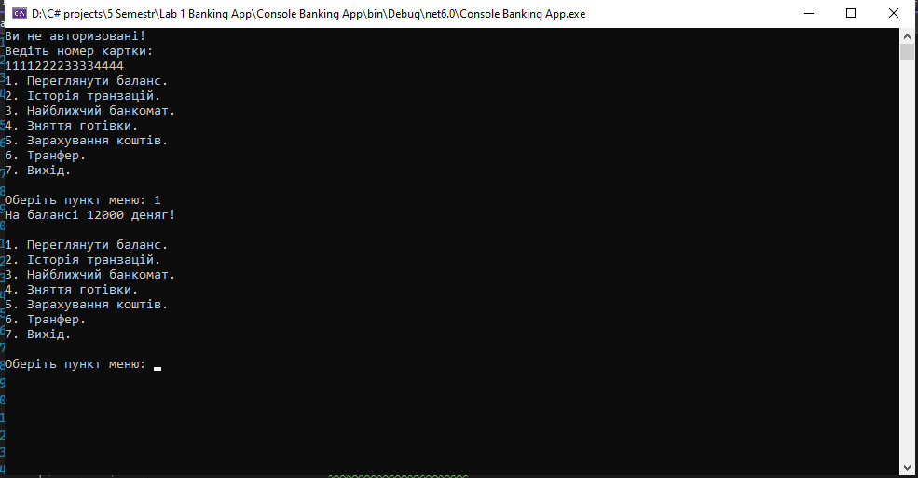
Рисунок 6 Перевірка балансу на аккаунті

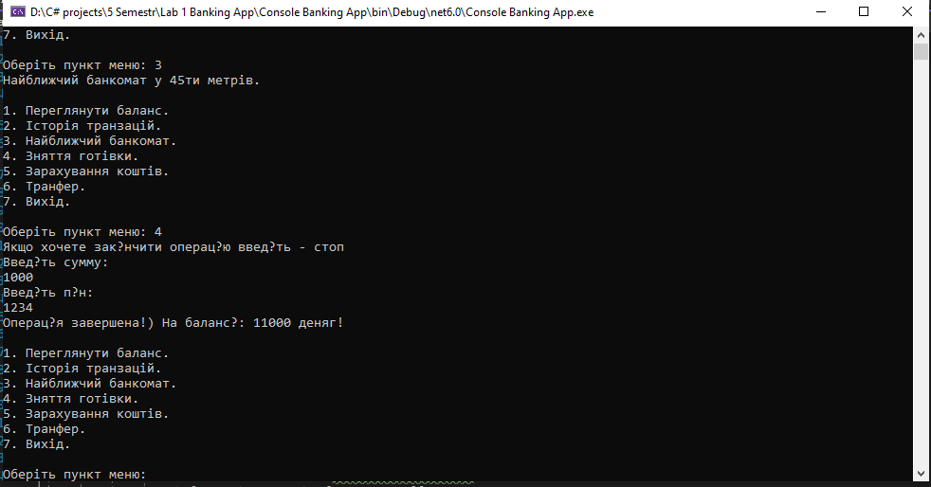
Рисунок 7 Зняття готівки

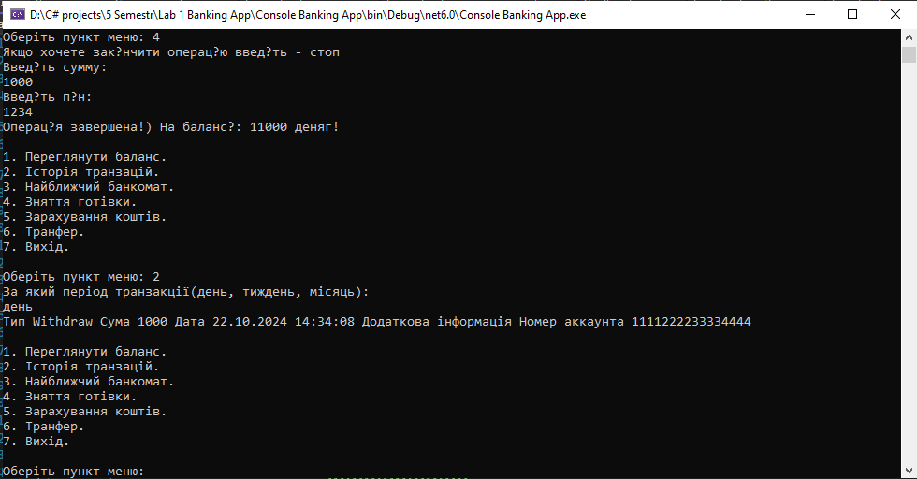
Рисунок 8 Історія транзакцій за день

ВИСНОВКИ

У результаті виконання лабораторної роботи я набув навичок створення консольних і віконних додатків на платформі .NET з використанням мови програмування C#. Також я ознайомився з концепціями делегатів та подій, і реалізував їх у проектах для моделювання роботи банкомату. Було створено три проекти: бібліотека класів для загальних типів даних, віконний додаток з інтерфейсом банкомату та консольний додаток, що забезпечує той самий функціонал через меню. Завдання охоплює важливі аспекти розробки програмного забезпечення, включаючи аутентифікацію, роботу з транзакціями та використання подій для обробки операцій.

